Инструкция по прошивке платы 244-02
- Необходимо подключить программатор к плате, как показано на рисунке 1.

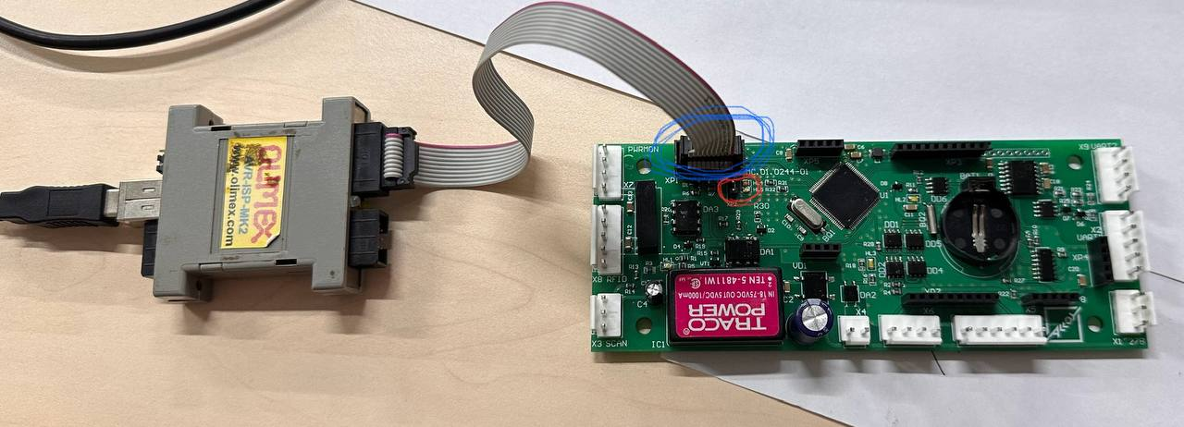
Рис.1
Также необходимо подключить джампер (выделен красным на рисунке 1).
Другой конец провода программатора нужно вставить в свободный порт USB компьютера.
- Далее заходим по такому пути: \ор\ПРОИЗВОДСТВЕННАЯ ДОКУМЕНТАЦИЯ\WeldTelecom\МС-501М1\avrdudeprog33. Открываем программу «AVRDUDEPROG.exe». 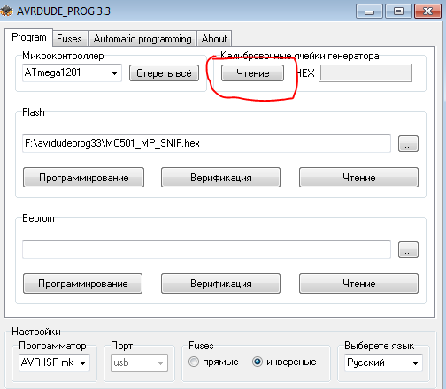
Рис.2
- В графе «Микроконтроллер» выбираем тот, который стоит на нашей плате. В нашем случае – Atmega1280.
- Нажимаем на кнопку «Чтение», как показано на рисунке 2.
- После этого должно появиться сообщение, как на рисунке 3.

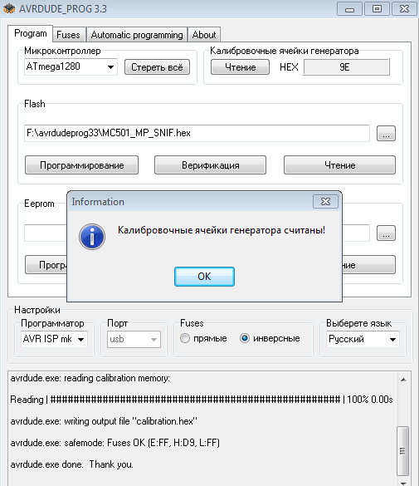
Рис.3

- Нажимаем «ОК». После этого заходим в меню «Fuses» (в верхней части программы).
- Нажимаем «Чтение», как показано на рисунке 4.
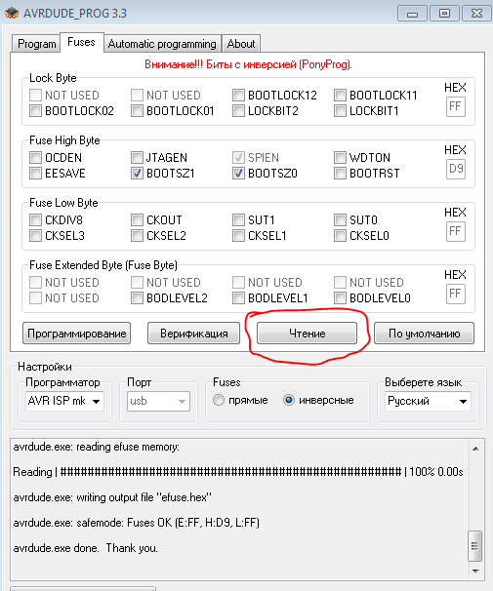
Рис.4
- После этого высветится сообщение (рисунок 5). Нажимаем «ОК».
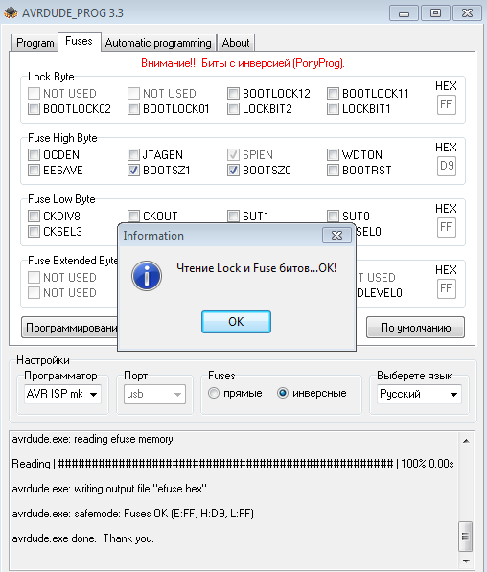
Рис.5

- Возвращаемся на вкладку «Program».
- Нажимаем на кнопку с тремя точками, как показано на рисунке 6.

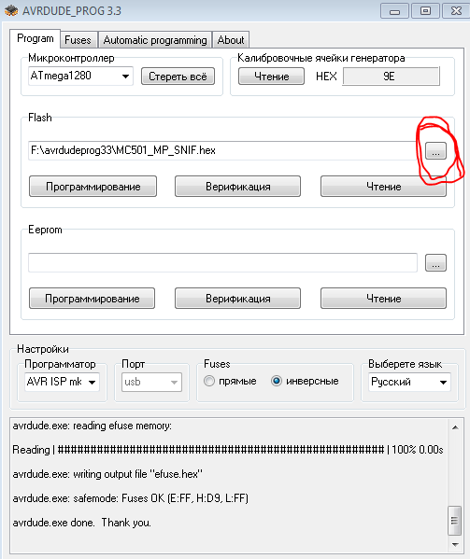
Рис.6

- Далее нам необходимо выбрать файл прошивки (в формате .hex). Он лежит в этом месте\ор\ПРОИЗВОДСТВЕННАЯ ДОКУМЕНТАЦИЯ\WeldTelecom\МС-501М1. Название: MC501M1.hex (смотри рисунок 7).
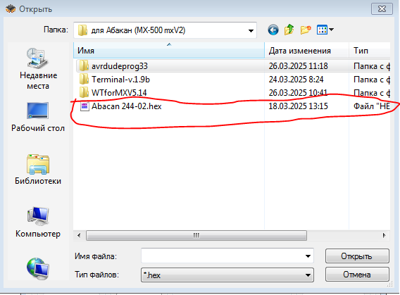
Рис.7

- Выбираем этот файл и нажимаем «Открыть».
- После этого нажимаем на кнопку «Программирование», как показано на рисунке 8.
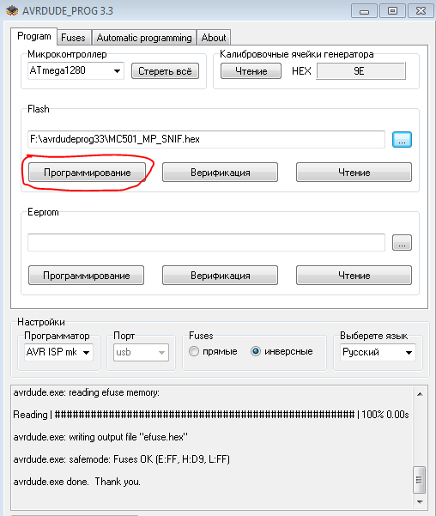
Рис.8

- После этого ждем, когда высветится сообщение, что все успешно выполнено. Нажимаем кнопку «ОК». После этого можете отключать программатор от платы (НЕ ЗАБУДЬТЕ СНЯТЬ ДЖАМПЕР) и закрывать программу «AVRDUDEPROG» (больше она не понадобится).

